**BACCALAURÉAT PROFESSIONNEL**

**RÉPARATION DES CARROSSERIES**

**SESSION 2024**

E.2 - ÉPREUVE DE TECHNOLOGIE

**UNITÉ CERTIFICATIVE U2**

**Étude de cas – Expertise technique**

**Durée : 3 heures** **Coefficient : 3**

**DOSSIER TECHNIQUE**

**Ce dossier comprend 23 pages numérotées de DT 1/23 à DT 23/23**

**Table des matières**

[**DOSSIER TECHNIQUE** 1](#_Toc155881764)

[1. Photos du véhicule accidenté. 2](#_Toc155881765)

[2. Rapport d'expertise et son annexe. 3](#_Toc155881766)

[3. Article de loi du code de la route. 8](#_Toc155881767)

[4. Liste des valeurs des points de mesure du soubassement avec l'appareil Shark de Blackhawk. 9](#_Toc155881768)

[5. Plan de soubassement du véhicule pour l'appareil Shark de Blackhawk. 10](#_Toc155881769)

[6. Procédure de mise hors/en service du véhicule avant/après travaux. 12](#_Toc155881770)

[7. Extrait de méthodologie du constructeur pour le remplacement du longeron complet. 13](#_Toc155881771)

[8. Extrait de la notice d'utilisation de la pointeuse SERP de GYS. 16](#_Toc155881772)

[9. Plan d'ajustage latéral des éléments amovibles. 17](#_Toc155881773)

[10. Extrait de documentation du constructeur sur les couples de serrage des composants du circuit réfrigérant de climatisation. 18](#_Toc155881774)

[11. Extrait de documentation du constructeur sur la méthodologie de contrôle d'étanchéité du circuit de réfrigération de climatisation. 19](#_Toc155881775)

[12. Extrait de documentation du constructeur sur l'évolution concernant le nouveau fluide « 1234YF» du circuit de réfrigération de climatisation. 20](#_Toc155881776)

[13. Extrait de documentation du constructeur sur les capacités de charge du fluide de réfrigération de la climatisation (fluide 1234YF). 22](#_Toc155881777)

[14. Extrait de documentation du constructeur sur la méthodologie de contrôle de bon fonctionnement de la climatisation. 23](#_Toc155881778)

# Photos du véhicule accidenté.

|  |  |
| --- | --- |
| C:\Users\Mic\Documents\boulot\sujet\20210520_141858redimen S.jpg | C:\Users\Mic\Documents\boulot\sujet\20210520_141848 redimen S.jpg |
| C:\Users\Mic\Documents\boulot\sujet\20210520_142220 redimen S.jpg | C:\Users\Mic\Documents\boulot\sujet\20210520_142224 redimen S.jpg |

# Rapport d'expertise et son annexe.

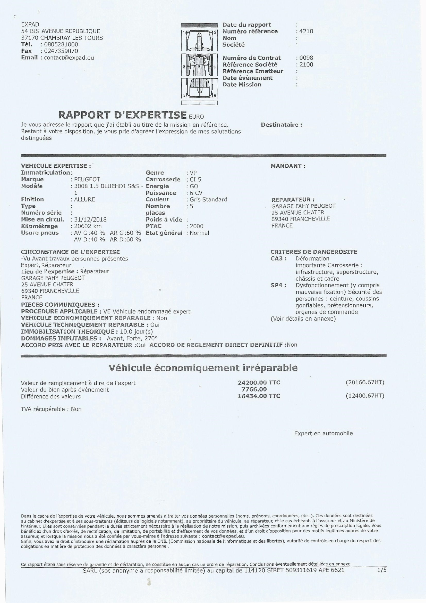

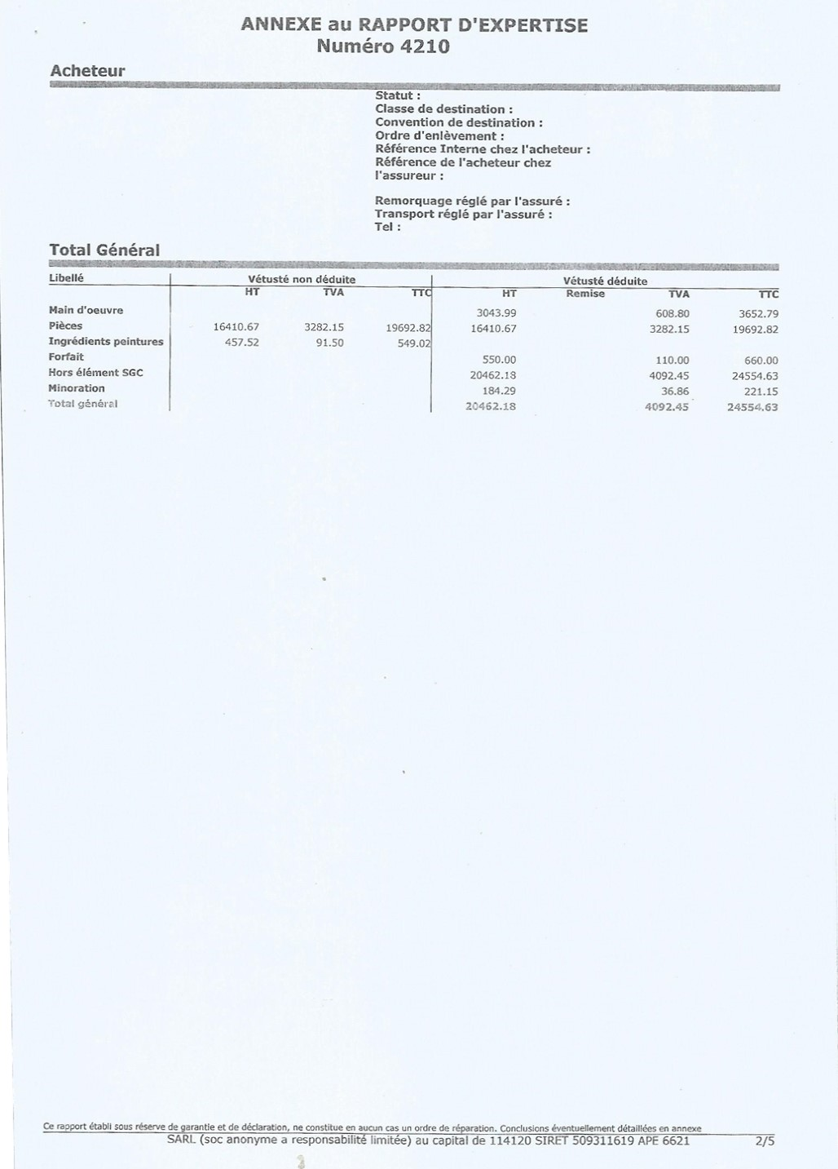

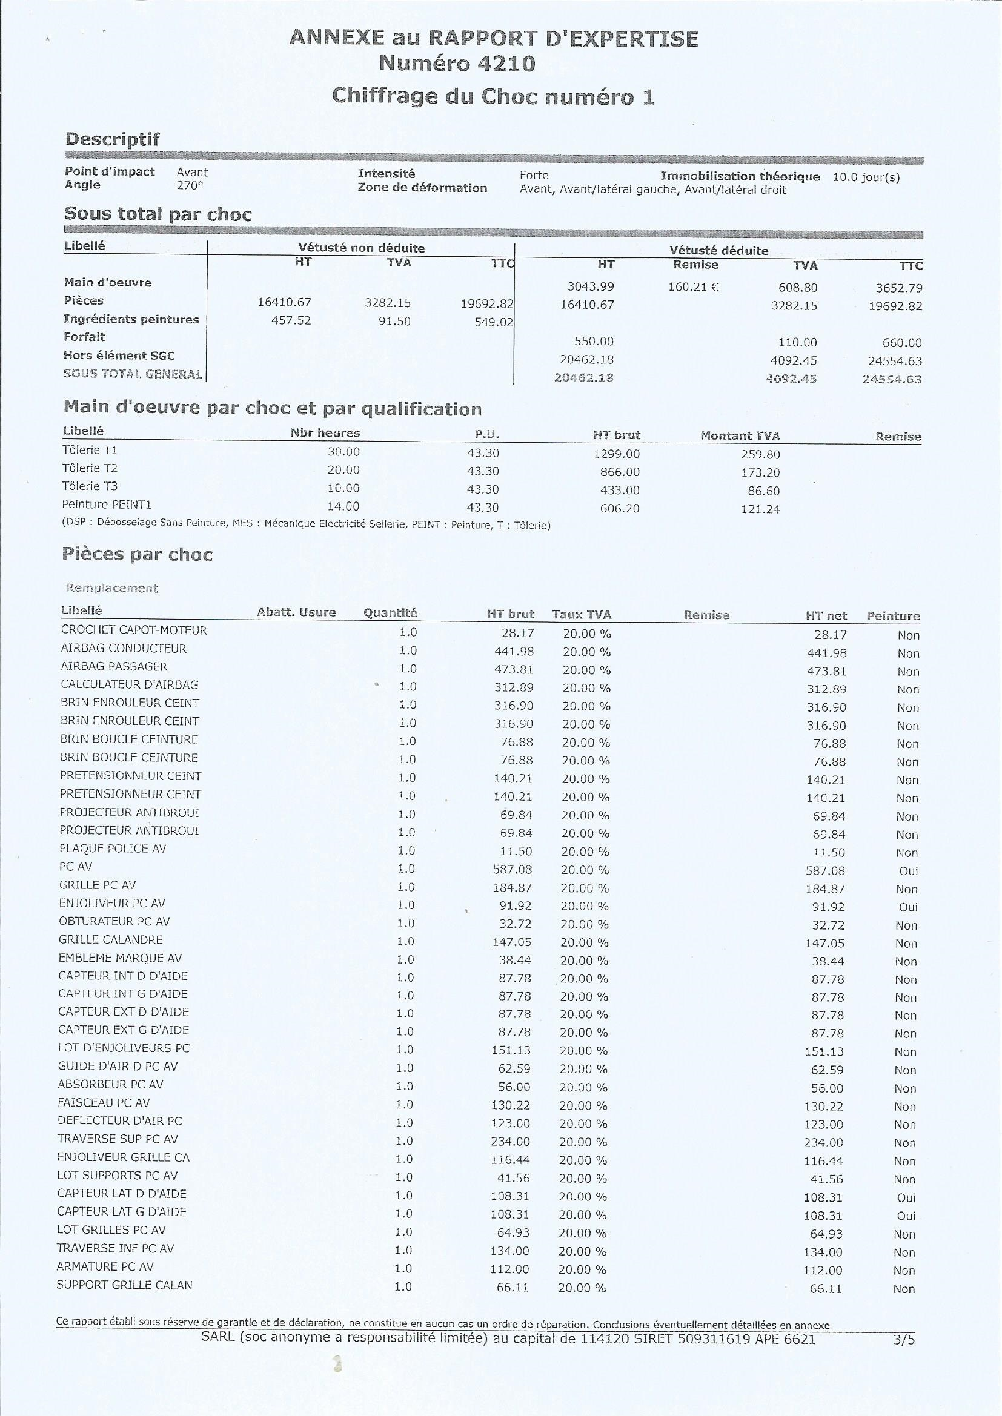

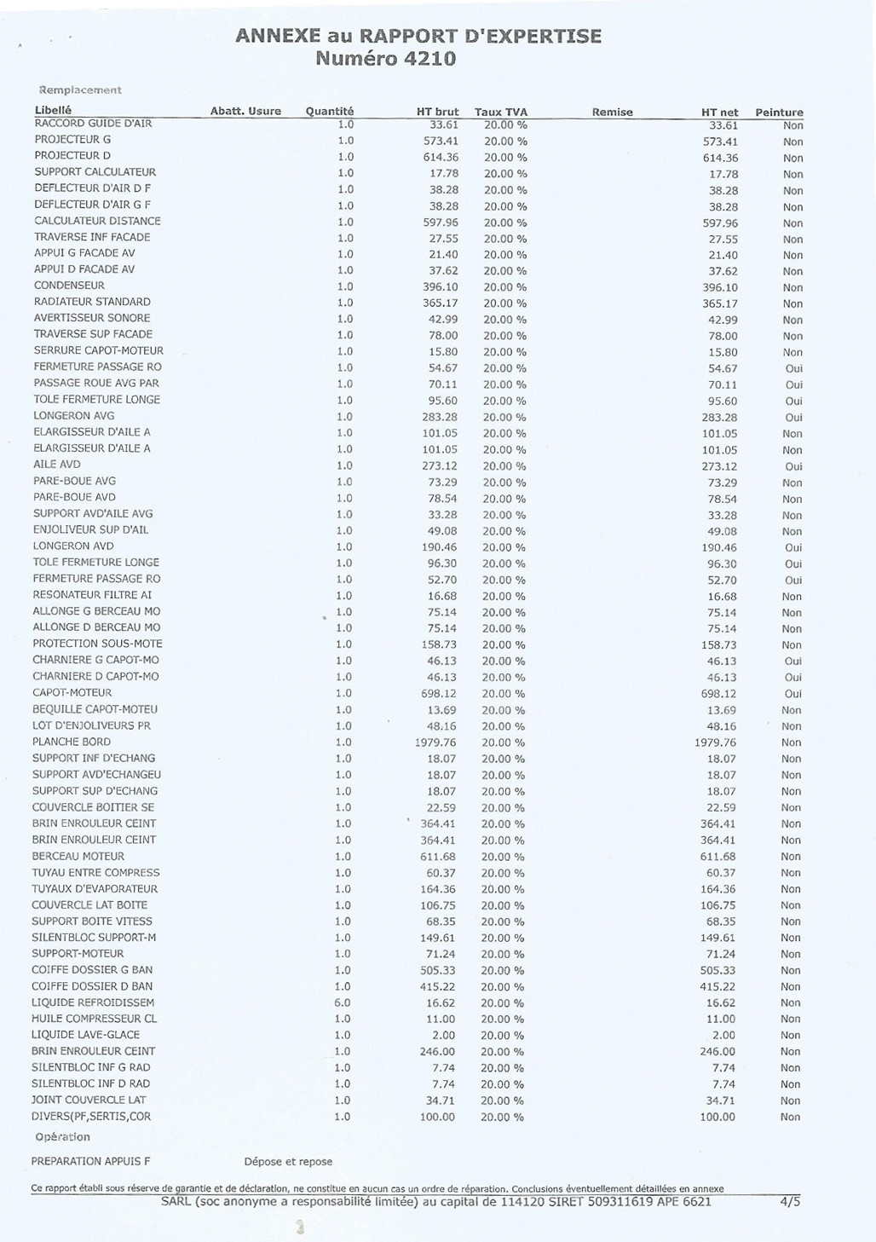

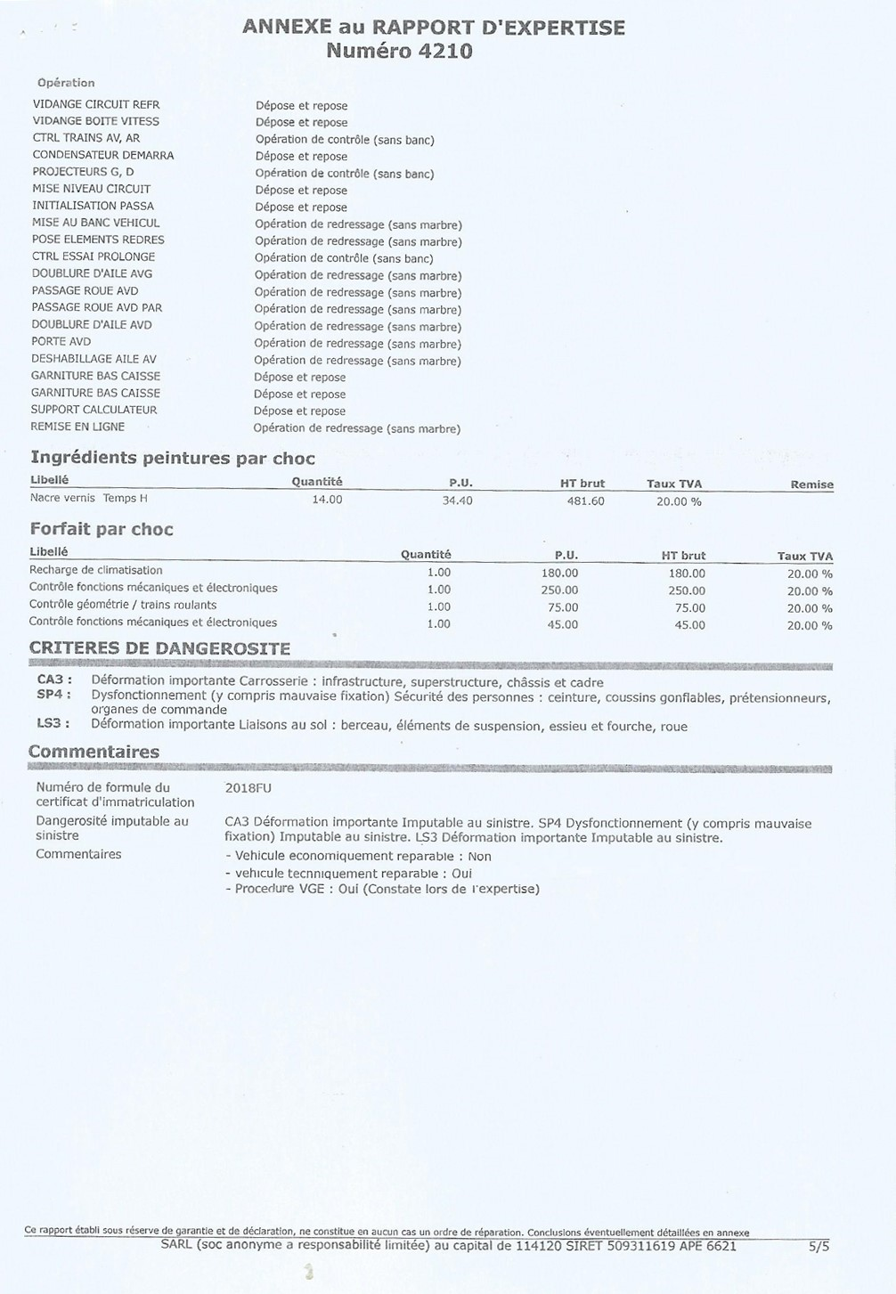

# Article de loi du code de la route.

[Article L327-3](https://www.legifrance.gouv.fr/codes/article_lc/LEGIARTI000020517864)

[Modifié par Décret n° 2009-397 du 10 avril 2009 - art. 1](https://www.legifrance.gouv.fr/loda/id/LEGIARTI000020516571/2009-04-13/)

En cas de refus du propriétaire de céder le véhicule à l'assureur ou de silence dans le délai fixé à l'article [L. 327-1](https://www.legifrance.gouv.fr/affichCodeArticle.do?cidTexte=LEGITEXT000006074228&idArticle=LEGIARTI000006841186&dateTexte=&categorieLien=cid), l'assureur doit en informer l'autorité administrative compétente.

Celle-ci procède alors, pendant la durée nécessaire et jusqu'à ce que le propriétaire l'ait informée que le véhicule a été réparé, à l'inscription d'une opposition à tout transfert du certificat d'immatriculation. Elle en informe le propriétaire par lettre simple.

Pour obtenir la levée de cette opposition, le propriétaire doit présenter un second rapport d'expertise certifiant que ledit véhicule a fait l'objet des réparations touchant à la sécurité prévues par le premier rapport d'expertise et que le véhicule est en état de circuler dans des conditions normales de sécurité.

Un arrêté interministériel fixe la valeur de la chose assurée au moment du sinistre à partir de laquelle les dispositions prévues au présent article sont applicables.

# Liste des valeurs des points de mesure du soubassement avec l'appareil Shark de Blackhawk.

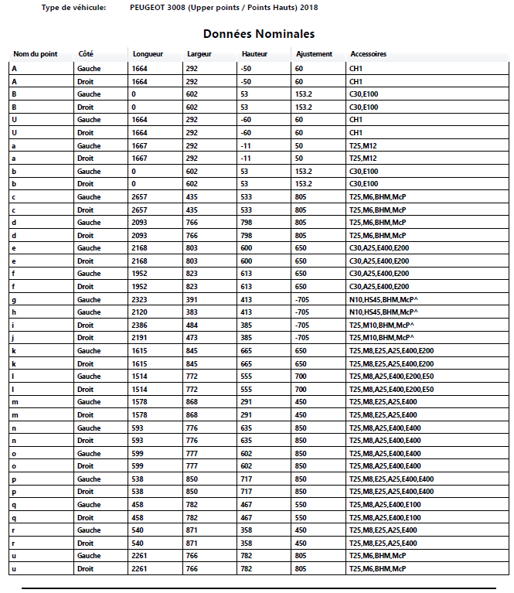

# Plan de soubassement du véhicule pour l'appareil Shark de Blackhawk.

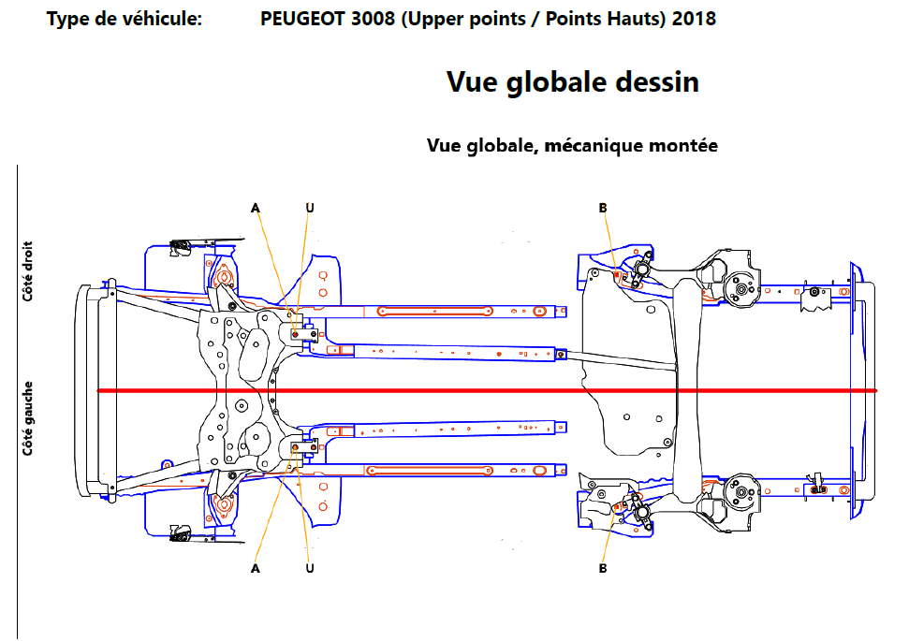

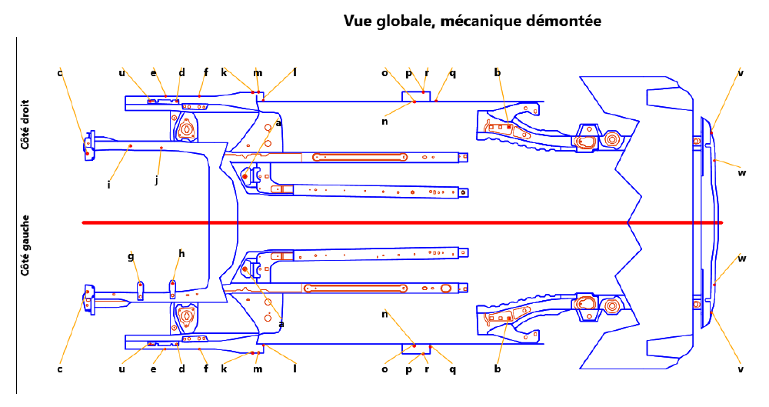

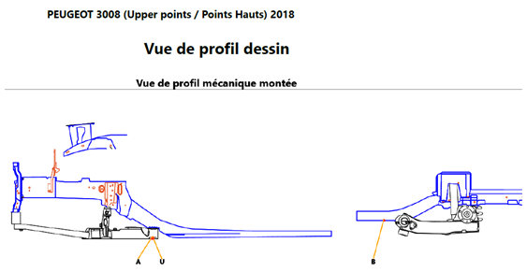

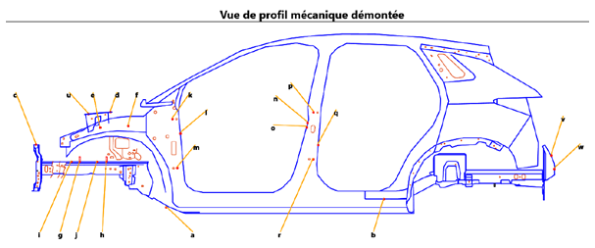

# Procédure de mise hors/en service du véhicule avant/après travaux.

1. Mise hors service :

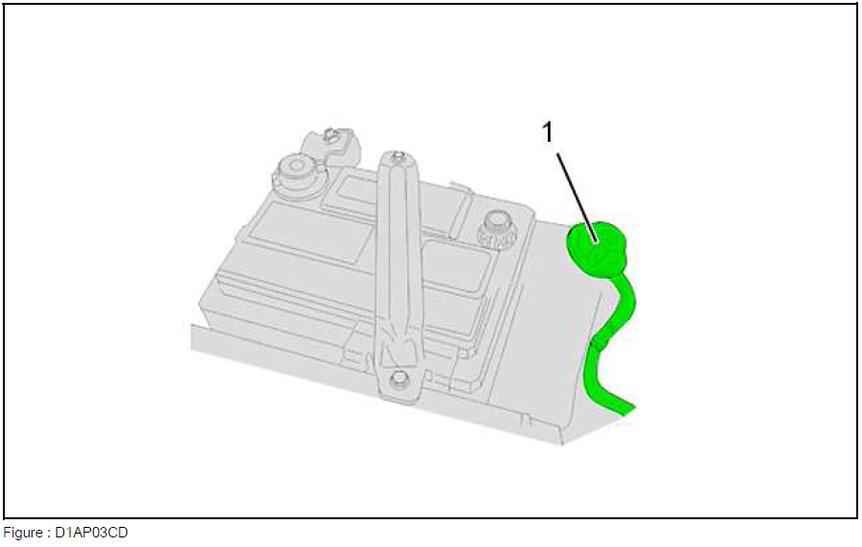

* Desserrer puis débrancher le câble négatif (1) de la batterie de servitude.
* Protéger le câble et la borne négative pour éviter tout contact.

ATTENTION : Attendre un minimum de 5 minutes avant toutes interventions (décharge de la réserve d’énergie du calculateur des coussins gonflables).

ATTENTION : En aucun cas le calculateur ne doit être déposé connecteur branché.

* Déconnecter le connecteur du calculateur de coussins gonflables.

2. Mise en service :

IMPÉRATIF : L’environnement des coussins gonflables et des ceintures pyrotechniques doit être dégagé, sans objets ni occupants.

* Contact coupé : connecter le connecteur du calculateur de coussins gonflables.
* Rebrancher le câble négatif de la batterie de servitude.
* Côté conducteur, porte ouverte, mettre le contact, tout en dégageant la zone de déploiement du module volant de direction.
* Contrôler le bon fonctionnement du système par les voyants de défauts coussin gonflable.

NOTA : Après débranchement de la batterie, certains systèmes électroniques (injection, lève-vitre anti-pincement...) nécessitent une procédure d’initialisation. Effectuer les procédures d’initialisations correspondantes.

# Extrait de méthodologie du constructeur pour le remplacement du longeron complet.

1. Composition du longeron avant droit :

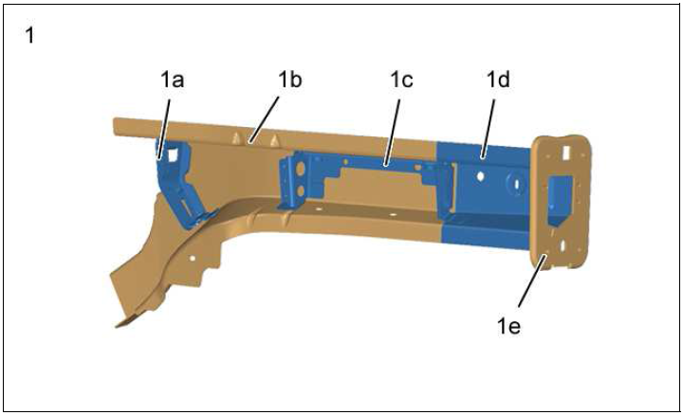

Figure : C4AH1WID

|  |  |  |  |
| --- | --- | --- | --- |
| Repère | Désignation | Épaisseur | Nature / classification |
| (1) | Longeron avant droit - - |  |  |
| (1a) | Cloison arrière de longeron | 1,95 mm | THLE |
| (1b) | Longeron avant droit (partie arrière) | 1,95 mm | THLE |
| (1c) | Cloison avant de longeron | 1,37 m | THLE |
| (1d) | Longeron avant droit (partie avant) | 1,76 mm | THLE |
| (1e) | Appui absorbeur pare-chocs avant | 3 mm | THLE |

ATTENTION : Tenir compte de la différence d’épaisseur de la pièce pour le réglage du poste de soudure.

2. Préparation de la pièce de rechange :

ATTENTION : Lors du nettoyage des bords d’accostage, utiliser uniquement des roues de décapage pour ne pas détériorer la protection anticorrosion.

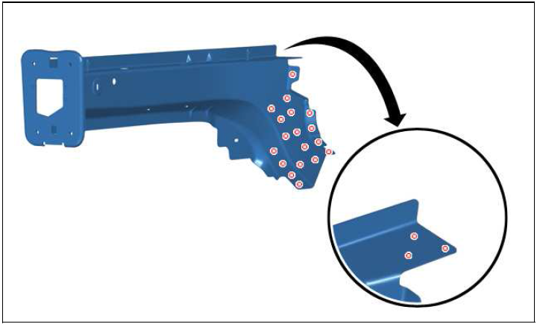

Figure : C4AH20GD

Tracer puis percer au diamètre 8 mm pour soudage ultérieur par points bouchons.

Préparer les bords d’accostage et les protéger par un apprêt soudable (indice "C7").

NOTA : Appliquer l’apprêt soudable sur les faces internes des tôles à souder.

3. Nettoyage et préparation de la caisse :

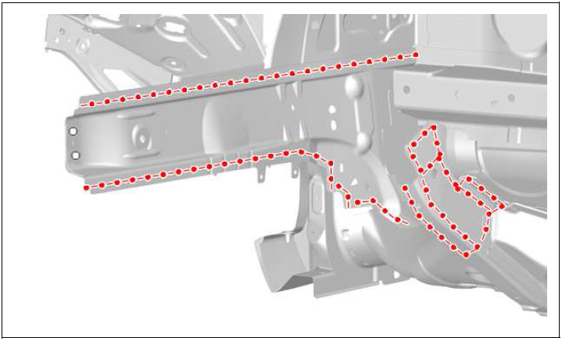

Figure : C4AH20JD

Préparer les bords d’accostage et les protéger par un apprêt soudable (indice « C7 »).

NOTA : Appliquer l’apprêt soudable sur les faces internes des tôles à souder.

4. Soudage :

ATTENTION : Le nombre de points ou de cordons de soudure nécessaire à l’assemblage d’une pièce neuve doit être identique au nombre de points ou de cordons de soudure fixant la pièce d’origine.

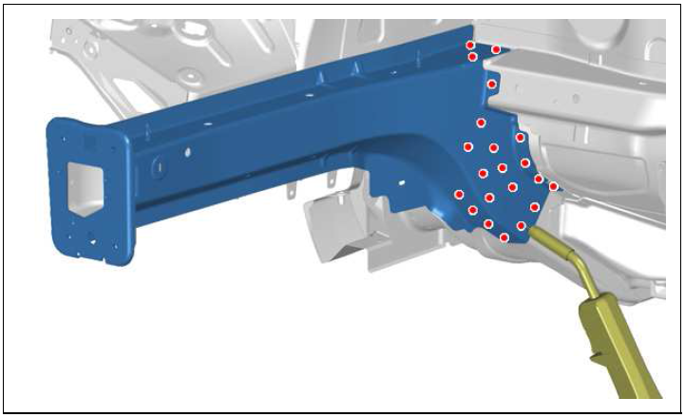

Figure : C4AH20KD

Souder par points bouchons MAG.

Meuler les points bouchons.

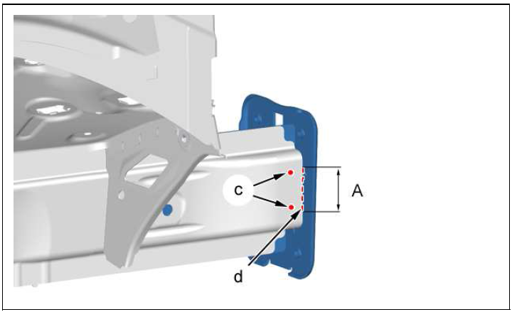

Figure : C4AH20LD

« A » = 50 mm.

Souder :

* Par points bouchons (en « c »)
* Par cordons MAG (en « d »)

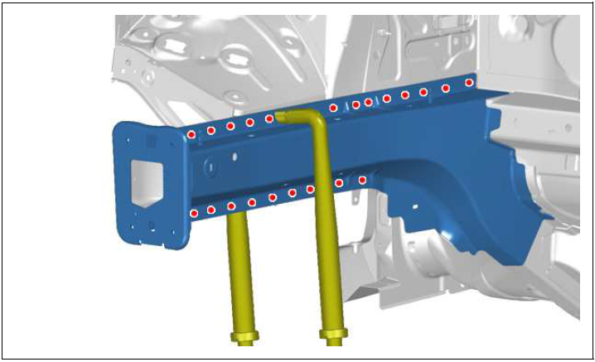

Figure : C4AH20ND

* Souder par points électriques.

NOTA : Les points électriques restant seront effectués lors du soudage du support avant de berceau avant.

# Extrait de la notice d'utilisation de la pointeuse SERP de GYS.

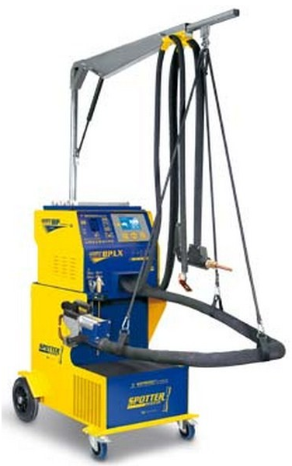

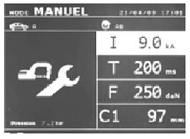



*écran de réglage du poste SERP avec la pince pneumatique en « C »*



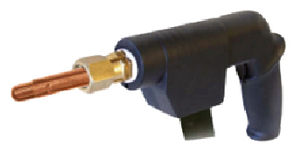

*Illustration du pistolet mono-point du poste SERP*

# Plan d'ajustage latéral des éléments amovibles.

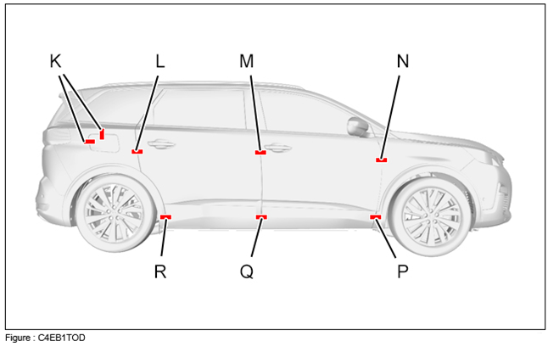

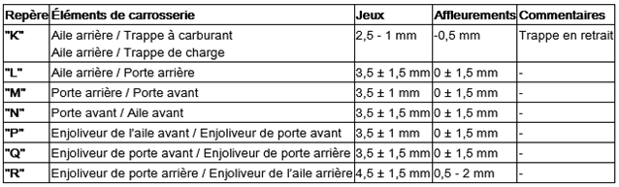

NOTA : les cotes sont symétriques.

# Extrait de documentation du constructeur sur les couples de serrage des composants du circuit réfrigérant de climatisation.

1- circuit de réfrigération :

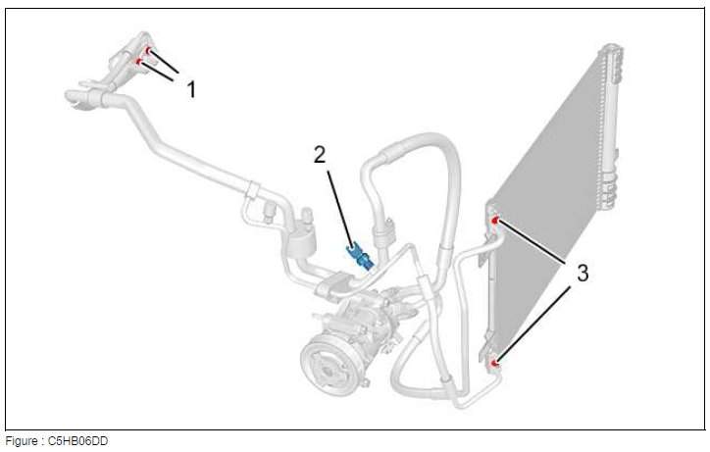

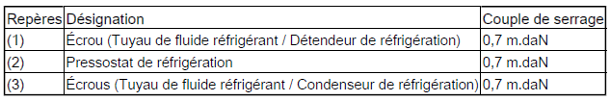

# Extrait de documentation du constructeur sur la méthodologie de contrôle d'étanchéité du circuit de réfrigération de climatisation.

Recherche de fuite à l’aide du kit de détection de fuite à l’azote ou à l’aide de transdiazène N2H2.

ATTENTION : Pour rechercher une fuite, à l’aide du kit de détection de fuite à l’azote, le circuit de réfrigération doit être vide et la pression résiduelle dans le circuit nulle.

NOTA : L’azote n’est pas un gaz polluant.

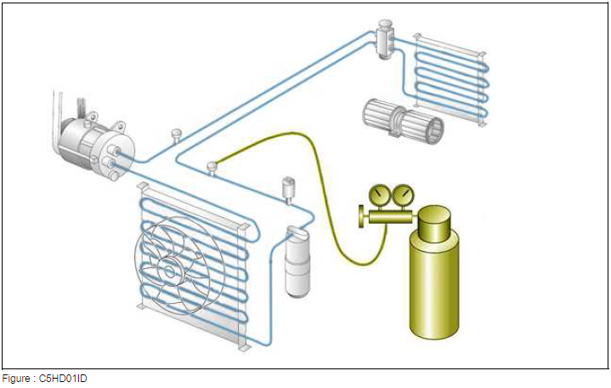

1- compresseur

2- condenseur

3- détendeur

4- évaporateur

5- bouteille déshydratante

6- pulseur d'air d'habitacle

7- pressostat

8- kit de détection de fuite à l'azote

**1**

**4**

**5**

**2**

**8**

**3**

**6**

**7**

* Installer le kit de détection de fuite à l’azote équipé d’un détendeur réglable.
* Régler la pression à 5 bars pour un premier contrôle d’étanchéité.
* Régler la pression à 15 bars au maximum, pour un deuxième contrôle d’étanchéité.
* Accoupler le tuyau du détendeur de la bouteille d’azote à un raccord du circuit de réfrigération.
* Fermer le robinet de la bouteille d’azote.
* Contrôler si la pression au manomètre chute.
* Rechercher les fuites importantes en localisant le bruit.
* Pulvériser un détecteur de fuite à l’azote.

NOTA : Si la fuite n’est pas détectée de cette façon, utiliser la méthode suivante.

# Extrait de documentation du constructeur sur l'évolution concernant le nouveau fluide "1234YF" du circuit de réfrigération de climatisation.

1. Diversité des circuits de réfrigération :

L’apparition du nouveau fluide 1234YF entraîne une diversité des circuits de réfrigération, qui peut coexister sur un même modèle de véhicule.

NOTA : Les fluides R134a et 1234YF ne sont pas miscibles, ni interchangeables.

ATTENTION : Les circuits contenant du fluide R134a et les circuits contenant du fluide 1234YF sont différents ; avant toute intervention, identifier le type de circuit de réfrigération.

2. Identification des circuits de réfrigération :

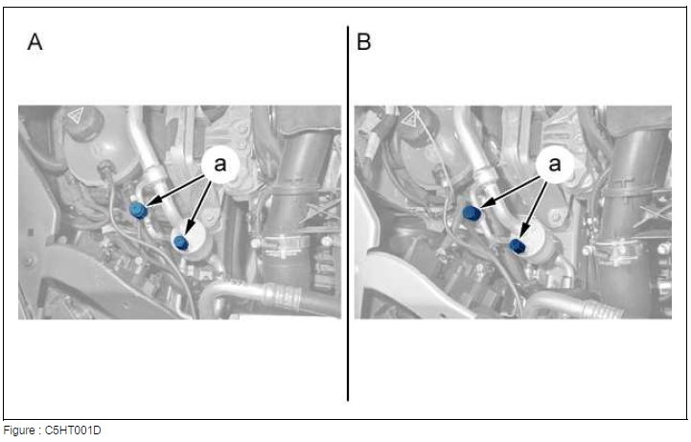

A : Circuit de réfrigération contenant du fluide 1234YF.

B : Circuit de réfrigération contenant du fluide R134a.

La seule différence visible est la couleur des capuchons de protection des raccords encliquetables sur le circuit de réfrigération (en « a ») :

Les capuchons sont de couleur grise pour les véhicules équipés de fluide 1234YF.

Les capuchons sont de couleur noire pour les véhicules équipés de fluide R134a.

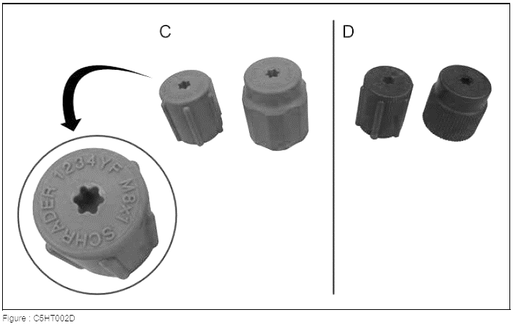

C : Circuit de réfrigération contenant du fluide 1234YF.

D : Circuit de réfrigération contenant du fluide R134a.

NOTA : Présence d’un marquage 1234YF pour identifier les capuchons de protection des raccords encliquetables des circuits contenant le nouveau fluide 1234YF.

De plus, afin d’éviter tout échange et toute inversion, les raccords encliquetables et les capuchons sont de diamètres différents entre les 2 circuits de réfrigération (les raccords encliquetables des circuits contenant du fluide 1234YF sont sensiblement plus gros que les raccords encliquetables des circuits contenant du fluide R134a).

**Le véhicule Peugeot 3008 de l'étude est équipé de bouchons gris avec un marquage 1234YF.**

**Condenseur de réfrigération : 23 dm2 / 12 mm**

# Extrait de documentation du constructeur sur les capacités de charge du fluide de réfrigération de la climatisation (fluide 1234YF).

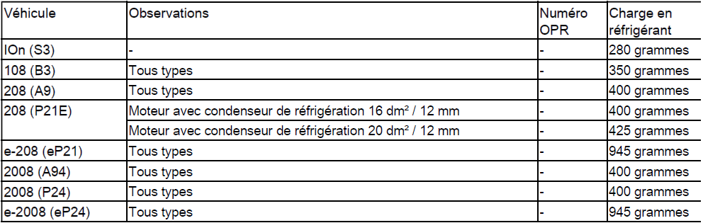

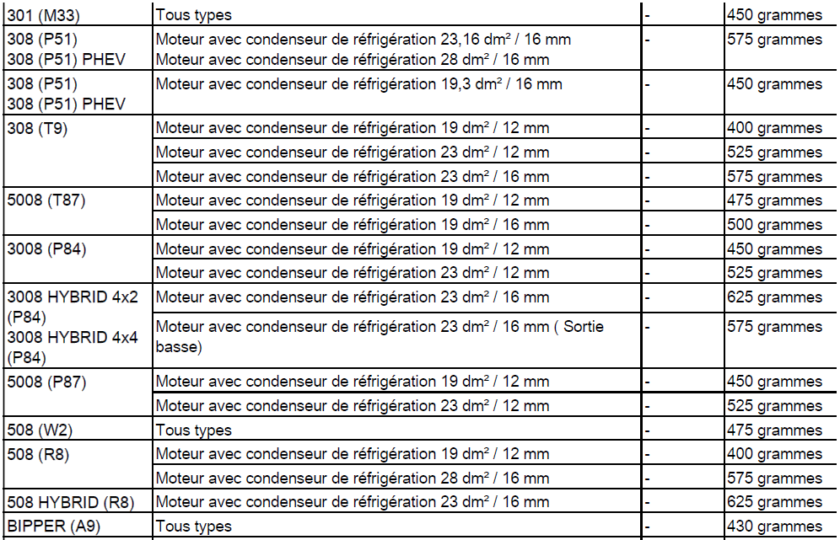

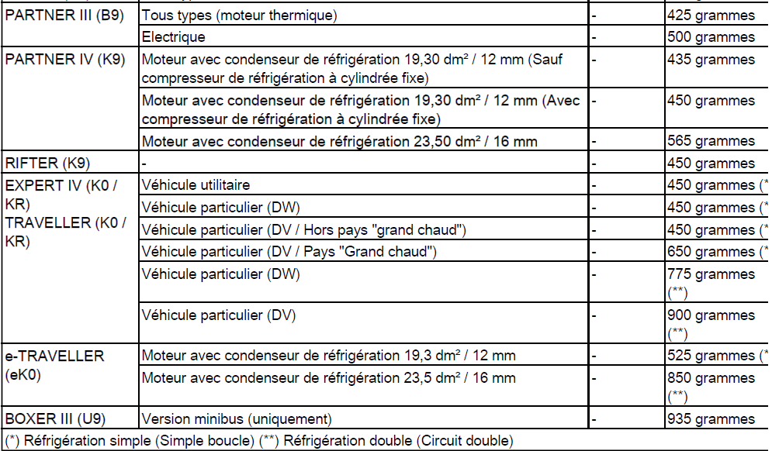

# Extrait de documentation du constructeur sur la méthodologie de contrôle de bon fonctionnement de la climatisation.

1. Procédure de contrôle :

Mettre en place l’outil [EXXO-CLIM] ou [4372-T] (selon notice constructeur).

Effectuer les opérations suivantes :

* fermer tous les aérateurs frontaux ;
* démarrer le moteur ;
* ouvrir l’aérateur frontal gauche ;
* positionner les commandes de répartition d’air sur les aérateurs centraux et latéraux ;
* mise en marche de la fonction circulation d’air extérieur : (Recyclage éteint) ;
* mise en marche de la fonction air conditionné (AC allumé) ;
* régler la commande du débit d’air en position maximale ;
* régler au minimum la commande de température d’air habitacle (Froid maxi) ;
* laisser la climatisation fonctionner pendant 5 minutes.

2. Température de l’air soufflé « u » :

La température de l’air soufflé doit être comprise entre 2 °C et 10 °C.